深圳实验学校高中部2015-2016学年度第二学期第三阶段考试

**高一数学参考答案及评分标准**

**第Ⅰ卷（选择题，共60分）**

**一、选择题：**

|  |  |  |  |  |  |  |  |  |  |  |  |  |
| --- | --- | --- | --- | --- | --- | --- | --- | --- | --- | --- | --- | --- |
| 题号 | 1 | 2 | 3 | 4 | 5 | 6 | 7 | 8 | 9 | 10 | 11 | 12 |
| 答案 | C | B | A | C | C | C | B | D | B | D | D | B |

**二、填空题**

13**.** 14**.** 15**.　　　** 16**.**　　　**三、解答题**

17. （本题共10分）在△*ABC*中，*a*、*b*、*c*分别是角*A*、*B*、*C*的对边，且＝－.

(Ⅰ)求角*B*的大小；

(Ⅱ)若*b*＝，*a*＋*c*＝4，求△*ABC*的面积．

【解】**法一**(Ⅰ)有正弦定理得 1分

a=2RsinA，b=2RsinB，c=2RsinC，

将上式代入＝－.得 2分

即2sinAcosB+sinCcosB+cosCsinB=0

即2sinAcosB+sin（B+C）=0

∵A+B+C=π，∴sin（B+C）=sinA， 3分

∴2sinAcosB+sinA=0，即sinA（2cosB+1）=0 4分

∵，∴

∵*B*为三角形的内角，∴*B*＝π 5分

**法二**(Ⅰ)由余弦定理知：cos*B*＝，cos*C*＝. 2分

将上式代入＝－得：·＝－，

整理得：*a*2＋*c*2－*b*2＝－*ac*.

∴cos*B*＝＝＝－. 2分

∵*B*为三角形的内角，∴*B*＝π. 5分

(Ⅱ)将*b*＝，*a*＋*c*＝4，*B*＝π代入*b*2＝*a*2＋*c*2－2*ac*cos*B*， 6分

得*b*2＝(*a*＋*c*)2－2*ac*－2*ac*cos*B*，

∴13＝16－2*ac*，

∴*ac*＝3. 8分

∴*S*△*ABC*＝*ac*sin*B*＝. 10分

18. (本小题满分12分)

已知等差数列{*an*}的前*n*项的和为*Sn*，等比数列{*bn*}的各项均为正数，公比是*q*，且

满足：*a*1＝3，*b*1＝1，*b*2＋*S*2＝12，*S*2＝*b*2*q*.

(Ⅰ)求*an*与*bn* ；

(Ⅱ)分别求数列与数列的前n项和与；

【解】(Ⅰ)解　(1)由已知可得 1分

所以q2＋q－12＝0，解得q＝3或q＝－4(舍)， 3分

从而a2＝6，所以an＝3n，bn＝3n－1. 5分

(2)  8分

 12分

19. （本小题满分12 分）

某工厂生产甲、乙两种产品，计划每天每种产品的生产量不少于15吨，已知生产甲产品1吨，需煤9吨，电力4千瓦时，劳力3个；生产乙产品1吨，需煤4吨，电力5千瓦时，劳力10个；甲产品每吨的利润为7万元，乙产品每吨的利润为12万元；但每天用煤不超过300吨，电力不超过200千瓦时，劳力只有300个.问每天生产甲、乙两种产品各多少吨，才能使利润总额达到最大？

【解】设每天生产甲、乙两种产品分别为x吨、y吨，利润总额为z万元， 1分

则线性约束条件为， 4分

目标函数为z=7x+12y, 5分

作出可行域如图， 9分

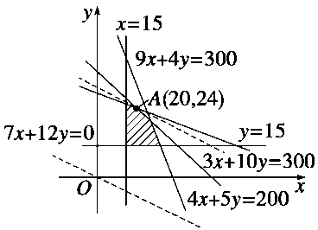

作出一组平行直线7x+12y=t,当直线经过直线4x+5y=200和直线3x+10y=300的交点A(20，24)时，利润最大. 10分

即生产甲、乙两种产品分别为20吨、24吨时，利润总额最大，zmax=7×20+12×24=428（万元）. 11分

答 每天生产甲产品20吨、乙产品24吨，才能使利润总额达到最大. 12分

20．（本小题满分12 分）已知关于的不等式组 　的整数解的集合为{-2},求实数的取值范围

【解】不等式x2-x-2>0 (x+1)(x-2)>0　　 　　x<-1或x>2 1分  
　　∴不等式　　 x2-x-2>0的解集A=（-∞，-1）∪ （2，+ ∞），显然-2∈A 2分  
　　不等式2x2+(2R+5)x+5R<0 (x+R)(2x+5)<0　　　　 ① 3分  
　　设这一不等式的解集为B，

则由-2 B，得：（-2+R）（-4+5）<0 R<2　　　　 ② 4分  
　　注意到（x+R）(2x+5)=0的根为x1= -R， ，  
　　∴　　(1)当 时,

由①得 ,　 即　　 此时-2 B 8分  
　　(2)当 时,由①得 　　　　   
　　∵{x|x A∩B,x Z}={-2}  
　　∴ 　　 ③　　   
　　于是由②、③得所求实数的取值范围为[-3，2） 12分

21. (本小题满分12分) 已知函数

(Ⅰ) 若时，恒成立，求a的取值范围；

（Ⅱ）若不等式的解集是的子集，求的取值范围.

【解】设其图像为开口向上，对称轴为的抛物线

（Ⅰ） 5分

（Ⅱ）

当时，

，的解集为，符合题意，所以 7分

当时，



9分

当时，， 所以 

11分

综上，符合题意的a的范围 12分

22．(本小题满分12分)

已知数列的前项和为常数，且；

（Ⅰ）求的通项公式

（Ⅱ）设，若数列为等比数列，求的值；

（Ⅲ）在满足（Ⅱ）的情形下，设，数列的前项和为，证明：

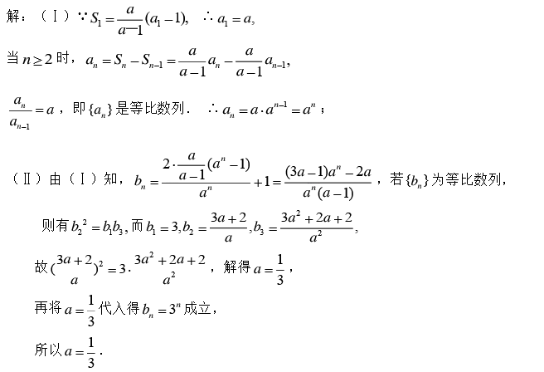。。。。。。。。。。。。。。。。。。。。4分



。。。。。。。。。。。。。。。。。8分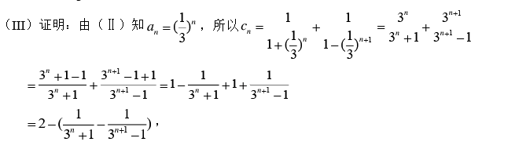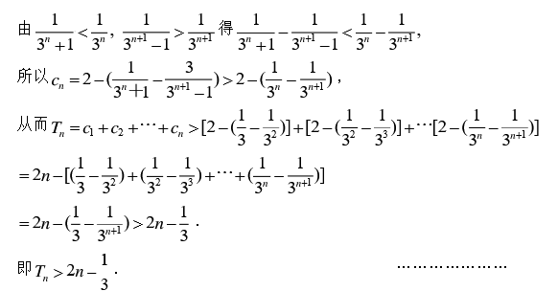 12分